Fiche de lecture

Modèle d'organigramme

Qu'est-ce qu'un organigramme ?

L'organigramme est une représentation schématique, un graphique permettant de représenter :

* L’ensemble de la structure d'une entreprise ou d'un service ;
* L’ensemble des liens fonctionnels, organisationnels et/ou hiérarchiques d'une entreprise ou d'un service.

A quoi sert-il ?

L'organigramme sert à visualiser l'organisation. Il sert aussi à partager la même vision de l'organisation des tâches au sein d'un programme.

L'organigramme fournit des informations de deux ordres :

* Des éléments relatifs aux organes : pour chaque service on indique la fonction exercée et le nom du responsable du service ;
* Des éléments relatifs à la hiérarchie : il met l'accent sur les liaisons hiérarchiques, fonctionnelles ou de coopération. Ainsi les organes se différencient mieux les uns des autres.

Quels sont les avantages d'un organigramme ?

La schématisation d'une entreprise ou d'un service via un organigramme permet la formalisation visuelle des structures plus ou moins générales et de constituer ainsi un cadre de référence pour l'entreprise.

Quels sont les inconvénients d'un organigramme ?

L'organigramme demeure un schéma qui a donc pour inconvénient majeur d'être statique alors que l'entreprise est une structure en mouvement. Il n'est donc pas suffisant pour décrire une organisation réelle. Il doit être considérer comme un élément de référence mais pas comme la référence.

Par où commencer ?

Il faut un projet pour déterminer les tâches de chacun. L'essentiel pour qu'un organigramme soit efficace et remplisse son rôle est de bien déterminer quelle information il doit fournir, il faut garder à l'esprit qu'un schéma clair reste la clé de la bonne représentation d'information, d'organisation.

Mode d'emploi

Pour faire un organigramme il faut :

- répertorier les différents éléments : le recueil d'information est la base de l'élaboration d'un organigramme. Il convient de faire l'inventaire des fonctions, collaborateurs ou services en question. D'identifier les relations hiérarchiques et/ou fonctionnelles entre services ou collaborateurs,

- représenter le graphique : le graphique pourra être plus détaillé s'il est limité à une fraction de l'entreprise.

Plus la vision de l'entreprise est globale moins précis devra être l'organigramme pour éviter la perte de clarté. Différentes représentations d'organigramme pourront être choisies afin de répondre au mieux au niveau d'information souhaitée.

Ainsi une société élaborera plusieurs organigrammes pour satisfaire différents besoins d'informations plus ou moins globaux.

**Les différentes formes d'organigramme**

[L'organigramme en bannière](http://www.cci.fr/image/image_gallery?uuid=d7c0adb3-1780-46a7-ae0f-1af1519f111c&groupId=247325&t=1290183360478) :

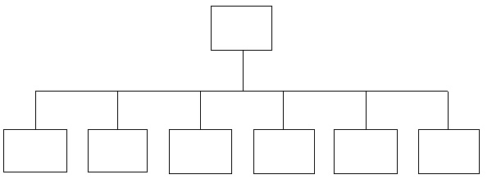Aussi appelé un râteau. Il s'agit du modèle le plus répandu. Les divers services sont représentés par des rectangles. Les organes sont rattachés au service dont ils dépendent. Le niveau hiérarchique d'un service est représenté par la hauteur de son rectangle. A chaque rectangle il est indiqué le nom du responsable du service et ses fonctions.

La pyramide :

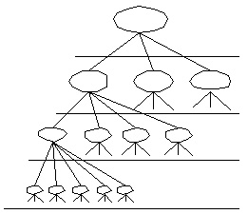

Cet organigramme représente une structure hiérarchique. Il s'agit de la forme la plus ancienne d'organigramme. L'analyse des différents échelons informe sur le mode et les droits d'accès à l'information. Cette forme permet la reconnaissance de la validité et de la légitimité managériale de la recommandation.

Le sablier :

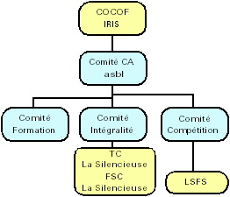

Cet organigramme permet d'expliquer les relations entre les deux facteurs de production, à savoir le capital et le travail. En effet dans cette représentation le PDG n'est pas le dirigeant suprême, au-dessus de lui se trouve les actionnaires, le conseil d'administration.

L'organigramme normalisé :

L'AFNOR a établi un modèle d'organigramme normalisé (norme NF Z 12.001. Développé de haut en bas, une ligne est affectée à chaque membre de l'entreprise (ou d'un service). Ainsi une même ligne ne peut comporter deux personnes. L'organigramme peut se représenter de différentes façons :

* L’organigramme en bannière (ou arbre généalogique),
* L’organigramme replié,
* L’organigramme circulaire.

L'organigramme circulaire :

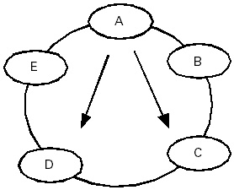

Cette forme permet de mettre en avant une direction en fonction des objectifs. Cet organigramme est représenté par trois zones concentriques relatives à des objectifs à court moyen ou long terme en fonction de l'éloignement du centre. Sur chaque zone peuvent être distinguées trois grandes catégories de fonction : l'exploitation, la gestion et la direction, dont les échéances diffèrent.

L'organigramme en trèfle :

Cet organigramme met l'accent sur la collégialité de la direction dans les divers niveaux hiérarchiques et sépare quatre catégories de fonctions : l'exploitation, la gestion, le financement et le prévisionnel.

L'organigramme planétaire :

Sur ce modèle, chaque unité est représentée entourée de ses services, sa direction générale et les services centraux. Le schéma est complété par les liaisons entre les unités décentralisées et la direction. Ainsi l'accent est mis sur l'importance de la décentralisation et les délégations d'autorité.

L'organigramme de prévision :

Comme son nom l'indique il a pour objectif de prévoir l'évolution de l'entreprise ou d'un service. Ainsi du point de vue des individus, il permet d'indiquer à chaque poste le nom du titulaire et de son pressenti remplaçant. Cette vision permet d'anticiper les retraites, mutations et promotions et de mieux cerner les postes vacants. Ainsi l'entreprise anticipe les besoins de formations internes ou de recrutement par l'externe.

D'un point de vue des services, ce schéma permet d'anticiper en fonction de l'évolution de la structure, les services à créer ou ceux à supprimer et les fusions à opérer.